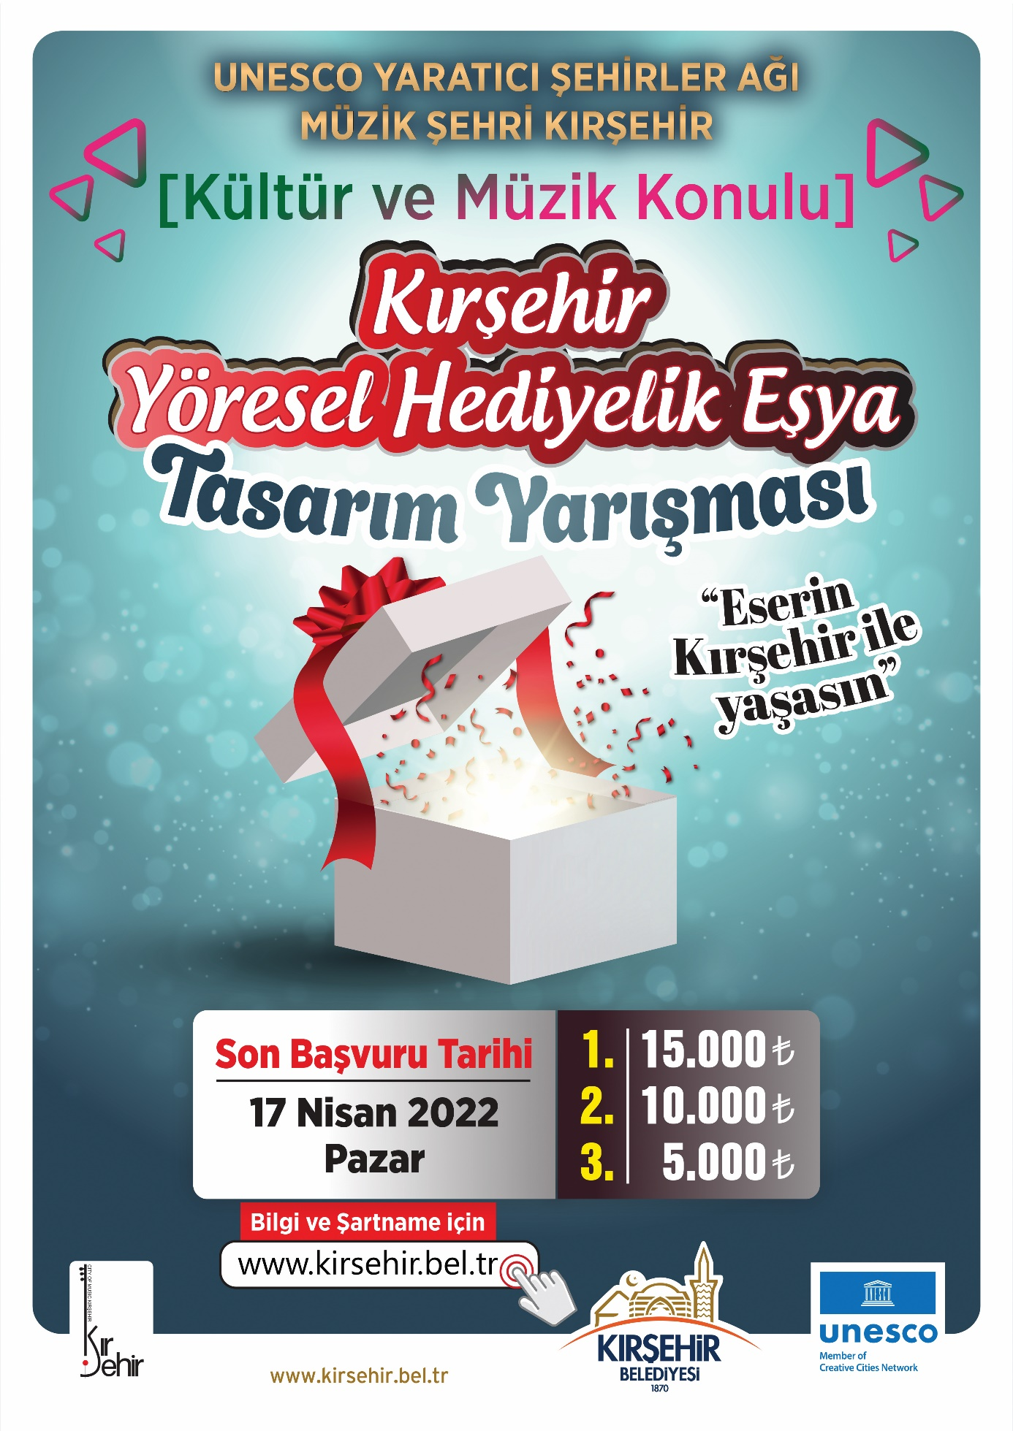

**KIRŞEHİRİLİ YÖRESEL MÜZİK KONULU HEDİYELİK EŞYA TASARIM YARIŞMA ŞARTNAMESİ**

**KONU**

Unesco Yaratıcı Şehirler Ağına,müzik dalında giren Kırşehir’in müzik kültürünü ulusal ve uluslararası düzeyde tanıtılmasını sağlamak amacıyla düzenlenen bir yarışmadır.

**AMAÇ**

Abdallık ve bozlak geleneğinin şehre kattığı kültürel mirasın yanı sıra yerel ve ulusal anlamda tanınan müzisyenlerin varlığıyla Kırşehir, Unesco’nun Yaratıcı Şehirler Ağına müzik alanında Türkiye’den ilk kabul edilen şehir olmuştur. Kırşehir’in müzik kültürünü ve müzisyenlerini en iyi şekilde tanıtmak, şehrimize gelen ziyaretçilerin, yarışmanın konusu bağlamında şehrimizden edindikleri anı ve deneyimleri hatırlatmak amacıyla bir hediyelik eşya tasarımyarışması düzenlenmiştir.

**KATILIM KOŞULLARI**

1. Yarışma 18 yaşından büyük herkese açıktır.

2. Yarışmaya bireysel ya da ekip olarak katılmak mümkündür. (Ekip katılımları en fazla 10 kişiden ve tek rumuzdan oluşabilir.) Yarışmaya ekip olarak katılmak isteyenlerin bir temsilci belirlenmesi gerekmektedir. Bununla birlikte ekipte bulunan her bir kişi için ayrı bir başvuru formu doldurulması ve forma ekip temsilcisinin kim olduğunun belirtilmesi gerekmektedir.

3. Seçici Kurul Üyeleri, Kırşehir Belediyesiçalışanları ve birinci derece yakınları yarışmaya başvuramazlar.

4. Her bir katılımcı/ekip, yarışmaya en az 3, en fazla 5ürünleveya 3D tasarım ile katılabilir. Her bir yarışmacı tek bir çalışmasıyla ödülalmaya hak kazanabilecektir. Grup olarak ödül almaya hak kazanan yarışmacıların ödülü, başvuru formlarında belirtilen ekip liderlerine verilecektir.

5. Yarışmaya sunulacak ürünlerin, tasarımı ve malzemesi, çoğaltılarak üretmeye uygun olmalıdır.

6. Yarışmaya prototipveya maketle katılacak olan eser boyutlarının 30 cm geçmemesi gerekmektedir.

7. Yarışmaya katılan katılımcı/ekip, yarışmaya gönderilen ürünlerin tasarımının tümüyle kendisine (ekip katılımda ekibi oluşturulan tüm katılımcılara) ait olduğunu kabul ve beyan etmiş sayılır.

8. Yarışmaya maket olarak teslim edilen veya 3D tasarım olarak sunulan her eserin,özgün, daha önce başka bir yerde üretilmemiş, ticarileşmemiş, yayınlanmamış ve başka bir yarışmada ödül veya derece almamış olması gerekmektedir. Aksine bir iddia olması ve üçüncü kişilerin tasarım üzerinde hak iddia etmesi durumunda sorumluluk yarışmacıya aittir.

9. Katılım koşullarına uymayan katılımcıların ödülleri iptal edilecek ve yerine başka bir tasarım kabul edilmeyecektir. Bu durum ödül alan veya almayan diğer katılımcılara bir hak doğurmaz.

10. Yarışmada dereceye giren ürünler geri çekilemeyecektir. Dereceye girmeyen maket ürünler 1 ay içerisinde Kırşehir Belediyesihizmet binasındangeri alınabilecektir. 1 ay içerisinde alınmayan ürünler ile ilgili yarışmacı hak iddia edemez veyarışmayıdüzenleyen kurul sorumlu tutulamaz. Kargo ile gönderilen ürünlerin, yarışmacıya kargo ile geri iade edilmesi talebi başvuru formunda yer almaktadır. Bu seçeneği işaretleyen yarışmacıların ürünleri dereceye girmediği takdirde başvuru formunda yer alan adrese karşı ödemeli olarak kargolanacak olup kargo ücreti katılımcıya aittir.

11. Yarışmada dereceye girenler, tasarımlarına ilişkin,belirlenen ödül haricinde, herhangi bir fikri ve sınai hak patent ücreti talep etmeyeceklerini, bütün üretim, satış, medya yayın ve her türlü faaliyette kullanma haklarını yarışmayı düzenleyen Kırşehir Belediyesi'ne devrettiklerini kabul etmiş sayılırlar. Bununla birlikte dereceye giren tasarımlar, Kırşehir Belediyesi'nden alınan yazılı izin ile üretilebilir.

12. Kırşehir Belediyesi dilerse yarışmadan ödül almış veya almamış olan eserler üzerinde eser sahiplerinden değişiklik talebinde bulunabilir.

13. Yarışmaya maket ile katılan katılımcılar ürünlerini rumuzları ile kutulayarak, katılım belgelerini de kapalı bir zarfla birlikte kutuya ekleyerek kargo/posta yolu ile gönderecekler ya da şahsen teslim edeceklerdir.

14. Yarışmaya katılan tüm katılımcılar bu şartnamedeki tüm hükümleri kabul etmiş sayılır.

**KATILIM FORMATI**

* Yarışmacılar, başvuru formu ile birlikte tasarladıkları ürünleri maket (prototip) olarak veya 3D tasarım olarak elden veya kargo ile teslim etmekle yükümlüdür.
* Elden teslim edilecek ürünlerde, en fazla 8 karakterden oluşacak olan bir rumuzun da yer aldığı başvuru formu, kapalı bir zarf içerisine konularak eserlerle birlikte teslim edilmelidir. Her bir eserin altına da formda belirlenen rumuz, eser sayısına göre numaralandırılarak (Örn: Rumuz 1, Rumuz 2 şeklinde) yazılmalıdır.
* Kargo gönderimlerinde, en fazla 8 karakterden oluşacak olan bir rumuzun da yer aldığı başvuru formu, kapalı bir zarf içerisine konularak eserlerle birlikte kutu ile gönderilmelidir. Yarışmacılar, formda belirtilen rumuzlarını, eser sayısına göre numaralandırılarak (Örn: Rumuz 1, Rumuz 2 şeklinde) eserlerinin alt kısmına da yazmalıdır.
* Kargo kutusunun üzerine; yarışmanın adı ve en fazla 8 karakterden oluşan rumuzunyer aldığı bilgiler yapıştırılmalıdır.
* Kargo ile gönderilen ürünlerin kargo gönderim ücreti ve ürünlerin sağlam bir şekilde paketlenerek, ilgili adrese ulaştırılması yarışmacının sorumluluğundadır. Kargoda yaşanabilecek, ürünün kaybolma, kırılma veya deforme olması gibi sorunlardan, yarışmayı düzenleyen kurul sorumlu tutulamaz.
* 3D tasarım olarak başvuru yapılacak ürünler için video veya AutoCADçıktılarının render alınmış halinin veVektörel programlarda yapılmış işlerin dePdf olarak gönderilmesi gerekmektedir.
* Gönderilen ürünlerin, yarışma takviminde belirtilen son katılım gününe kadar elden veya kargo ile aşağıda bulunan adrese teslim edilmiş olması gerekmektedir.
* Son katılım gününden sonra ulaşan ürünler yarışmaya dâhil edilmeyecektir.

Başvuruların gönderileceği adres:

Kırşehir Neşet Ertaş Kültür Sanat Merkezi, Kültür ve Sosyal İşler Müdürlüğü (Yenice, 40200 Kırşehir Merkez/Kırşehir)

Telefon: 0 386 502 00 02-0 386 502 00 03

Başvuru Formu https://www.kirsehir.bel.tr/.gov.tr adresinden indirilebilir.

**SEÇİCİ KURUL**

Cumhur UZUN (Kültür ve Sosyal İşler Müdürü)

Prof. Dr. Serap BUYURGAN (Başkent Üniversitesi)

Doç.Dr. Hanife Neris YÜKSEL(Akdeniz Üniversitesi)

Doç. Dr. Aydoğan AYDOĞDU (Kastamonu Üniversitesi)

Dr. Öğr. Üyesi Serap YILDIZ İLDEN (Kastamonu Üniversitesi)

Dr. Öğr. Üyesi Deniz AKGÜL (Kırşehir Ahi Evran Üniversitesi)

Özgür Ekinci (Yusuf Demir Bilim Sanat Merkezi)

**SEÇİLME KRİTERLERİ**

Yarışmaya gönderilen hediyelik ürünler aşağıda bulunan kriterlere göre değerlendirmeye alınacaktır;

- Tasarımının özgün olması

- Tasarımın seri üretime uygun olması

- Ürünün Kırşehir’in müzik kültürünü yansıtması

**YARIŞMA TAKVİMİ (Tarihlerde değişiklikler olabilir.)**

Yarışma Başlangıç Tarihi: 17Şubat 2022

Son Katılım Tarihi: 17 Nisan 2022

Değerlendirme Haftası: 18-22 Nisan 2022

Ödül Töreni ve Sergi Tarihi: 24Nisan 2022

**ÖDÜLLER**

Birincilik Ödülü: 15.000 TL

İkincilik Ödülü: 10.000 TL

Üçüncülük Ödülü:5.000 TL

**DİĞER KOŞULLAR**

Kırşehir Müzik Kültürü Hediyelik Eşya Yarışması Şartnamesi ve Başvuru Formuna Kırşehir Belediyesi internet sitesi https://www.kirsehir.bel.tr/.gov.tr adresinden ulaşılabilir. Kırşehir Belediyesi, gerektiğinde şartnamede değişiklik yapma hakkını internet sitesinde önceden duyurmak kaydıyla saklı tutar.

**İLETİŞİM**

Kırşehir Neşet Ertaş Kültür Sanat Merkezi, Kültür ve Sosyal İşler Müdürlüğü (Yenice, 40200 Kırşehir Merkez/Kırşehir)

Telefon: 0 386 502 00 02-0 386 502 00 03

**KIRŞEHİR YÖRESEL MÜZİK KONULU HEDİYELİK EŞYA TASARIM YARIŞMASI KATILIM FORMU**

**\*Rumuz:**

**\*Adı Soyadı:**

**\*T.C. Kimlik No:**

**\*Doğum Tarihi:**

**\*Adres :**

**\*Cep Telefonu:**

**\*E-posta:**

**\*Proje Kategorisi:** Proje Tasarımı ( ) Somut Ürün Hediyelik Eşya Tasarımı ( )

**\*Tarih:**

**\*İmza**